**蓝桥杯大赛官网：**

**<http://dasai.lanqiao.cn/>**

先进行学生注册，（注册时，姓名，班级，学校的信息必须填写真实信息）

再进行学生登录。



**注意：学生登录后，必须在学生账号中提交认证信息（务必实名认证，包括专业和学校信息必须实名，否则今后不能正常参赛） 。**

**大一的同学没有学生证的，可以使用校园卡认证。**

**认证通过以后，可以使用蓝桥练习系统。**

↓↓↓↓↓↓↓↓↓



登陆后进入练习系统

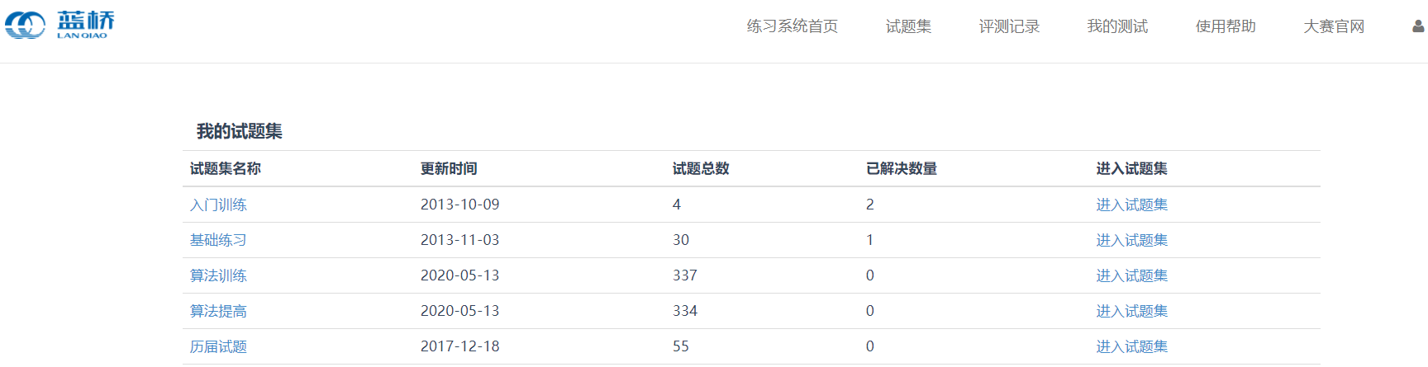

根据自身水平选择不同试题

进入试题集选择页面

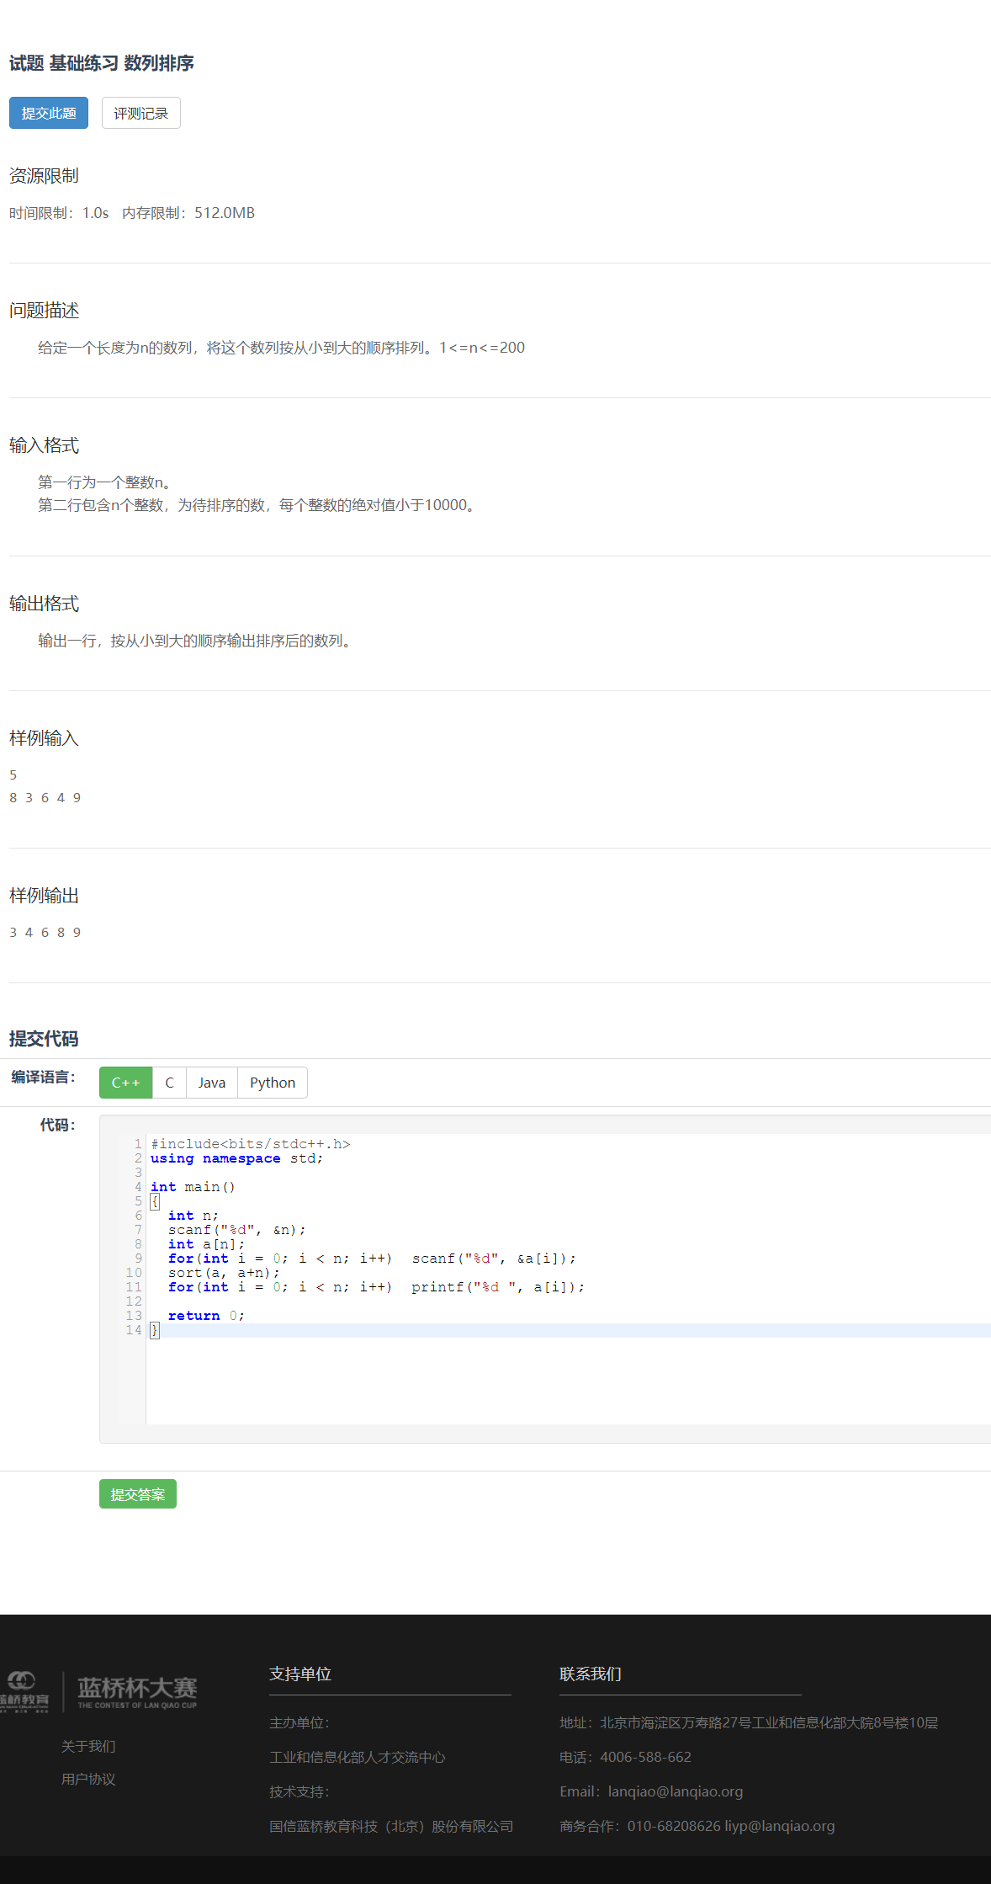

4.刷新网页查看评测结果，并可在评测详情中查看编译错误或未通过的样例

3.点击提交答案，弹出评测记录页面

2.选择对应的编译语言，并将写好的代码复制到下方的代码框中

1.根据题目要求在本地编写代码并运行成功

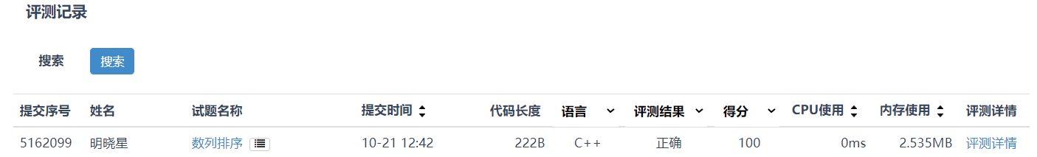

PS：1. 根据蓝桥杯大赛官网规则，正式比赛中main函数必须返回0，即main函数必须要有return 0语句，否则0分。